出國報告（出國類別：兩岸會議）

兩岸四地高校心理輔導與諮詢高峰論壇

服務機關：國立中興大學 諮商中心
姓名職稱： 白慧娟主任
派赴國家：中國大陸 香港
出國期間：2013 年 6月 24-26 日
報告日期：2013 年6月 25 日
報告繳交日期：2013年7月25日

摘要（200-300字）

本次會議為兩岸四地高校心理輔導與諮商高峰論壇，與會者皆為兩岸四地輔導諮商專業人員，本次報告由教師專業發展研究所白慧娟助理教授報告本校諮商中心近年來推展正向心理學之經驗與成果分享，有助於提昇本校名聲。
本次報告「正向心理學在大學校園三級輔導工作的實踐-以台灣一所大學為例」，簡介本校諮商中心專業工作與活動設計，引起與會人員廣大迴響與熱烈討論。會議中另提到「基於積極心理學的心理治療模式」、「團體輔導在網路成癮學生心理輔導中的應用」，可作為本校未來推展心理健康活動之參考。
有鑑於學生問題多樣性與廣泛性，需要不斷對外吸收新知與經驗交流，方能跟上未來潮流與學生問題趨勢。建議未來可推派本校諮商中心專任心理師代表出席，有利更多經驗交流及校譽提昇。

目次

目的----------------------------------------------------------------------------------------------- IV

過程----------------------------------------------------------------------------------------------- IV

心得與建議--------------------------------------------------------------------------------------VII

演講照片-----------------------------------------------------------------------------------------VIII
目的
本次會議為兩岸四地高校心理輔導與諮商高峰論壇，藉由與兩岸四地大專校院輔導工作人員經驗交流，交換推動校園輔導工作之實務經驗。本校教師白慧娟（師資培育中心暨教師專業發展研究所助理教授，兼任本校諮商中心主任）前往參加，一方面希望從其他三地大學輔導諮商工作分享中學習，以資未來本校諮商中心之服務更優質地推展；另一方面報告本校近年來推展正向心理學之經驗與成果。此論壇是兩岸四地諮商工作交流之最佳場域，過去四屆本校未參與，期許此次能為本校在此交流平台上開啟一席之地，並在將來持續參與類似專業性會議。
令人欣喜地，本次論文摘要報告是此次論壇唯一以正向心理學理論為基石，實踐於大學三級預防輔導工作之成果呈現，有助於提昇本校名聲，成為三級輔導工作之典範學校。
過程
- 此次論壇由香港城市大學應用心理系主辦，為兩岸四地輔導諮商專業人員第五屆的聚會學習與經驗交流，針對正向心理學的理論及在校園的實踐有多元豐富的探討。

- 論壇會議從6月24日進行至27日。會議之內容活動有主題報告，分會場討論及工作坊。大會主題報告包括「積極心理學與人本主義思潮之傳承與突破」，「積極心理學視角下的高校心理健康教育」，「正向心理學應用－在澳門」，「積極心理學與焦點解決短期心理諮詢」，「正向心理學與台灣輔導專業的發展」等。分會場討論議題則包括「大學生性格傾向與就業輔導」，「高校心理健康教育與積極心理學教育」，「積極心理學的研究成果」，「正向心理學框架下的大學生成長」，「積極心理學思想在大學生心理危機預防和幹預的應用」，「基於積極心理學的心理治療模式」，「家庭治療與積極心理學思潮」，「基於正向心理學的心理諮詢模式」，「兩岸四地正向心理學教育交流」等。

- 此次會議之報告人和主持人大都是四地之輔導諮商領域大前輩和實務工作專家，例如港澳及大陸地區之香港城市大學校長郭位教授，岳曉東教授，王建中教授，馮陳敏慈處長，梁汝照處長，黃佳穎處長，陳啟年處長，蘇桂龍處長，周偉立處長，林繼偉教授，張偉良博士，陳增堂教授，伍新春教授，馬建青教授，樊富琘教授，方永豪博士，楊懷中教授，李虹教授，譚倩冰教授，桑志芹教授等；國內則包括蕭文教授，王文秀教授，徐西森教授，王智弘教授，汪慧瑜教授等。職有幸與許多諮商領域前輩同台並且為本校諮商工作進行報告，深感光榮。

- 職於會議中一方面學習兩岸各校之工作特色，另一方面也於報告中提出許多本校特色之輔導模式及成效，是極具意義的一次活動。

- 職之報告題目為「正向心理學在大學校園三級輔導工作的實踐-以台灣一所大學為例」，報告時間被安排於第一日下午「積極心理學的研究成果」分會場中。同場次報告包括香港潘佳雁教授之「澳洲中國留學生的移民後個人成長及預測因數」，上海中醫藥大學林磊心理師等人之「上海地區高校大學生心理健康狀況調查與分析」，南京醫科大學鄭愛明教授等人之「大學生自殺傾向問卷的初步編制」。

- 會議報告內容：職首先介紹台灣大專校院三級預防的輔導工作模式，進而簡介本校諮商中心專業工作與活動設計，例如大一新生普測、諮商中心open house，性別平等教育講座，生命教育體驗週，校園點燈祈福（NCHU Love U）活動，外籍生輔導諮商服務，名人勵志講座，園藝治療，台灣狗醫生寵物治療，舒壓器材體驗，心靈及情緒牌卡，自殺防制宣導，各類型議題小團體，心理學快樂學海報展、多元文化研討會、各院心理師駐點，以及每學期末主題性活動等。報告過程中許多與會人員詢問各類型問題，尤其針對我校進行初級預防上之主題發想和活動創意最受關注，同時也對我校之諮商服務推廣文宣品深感興趣，職攜帶前往做為報告之樣本全於會後被索取一空，甚至許多與會人員主動留下地址，請求職於返台後郵寄贈閱參考。

- 會議交流內容：為建構友善校園，達成「和諧關懷的溫馨校園」，職介紹本校諮商中心最具特色的活動—院心理師駐點，每週安排心理師利用中午休息時間，至各院大樓舉辦心理健康活動，一學期舉辦70場院心理師駐點服務，內容包含：心理健康講座推廣、心理測驗施測與解釋、心理健康圖書借閱、牌卡解析…等等，此服務獲得學務處行政滿意度4.05的滿意度(滿分5分)，是學務處評比裡次高項目。為拉近與學生的距離，以正向快樂方式提昇學生心理健康，每學期末固定舉辦聯合駐點活動，以活動的型式推展心理健康與正向情感，例如：感謝季、幸福感、家(歸屬感與安全感)，每次活動均吸引數百人參加，成效卓著。會中吸引許多與會者的興趣與好奇，針對辦理型式與成果進行深度討論，獲得廣大迴響。

- 職與會期間聆聽數場報告，包括蘇瑞銳心理師之「存在積極心理學對大學生生命意義感的團體幹預研究」，黃仕倫研究生之「賦能觀點之跨性別課程：對台灣大學生性別認知與態度影響的行動研究」，劉淑慧教授之「華人生涯網生涯開展風格量表之編制與應用」，梁立群、郭黎玉晶教授之「香港與上海青少年自殺歷程模型的驗證：家庭功能、社會問題解決及情緒控制於當中的角色」，黃燕心理師之「足夠好的母親：溫尼科特理論中的積極心理學思想」，李莉研究生之「大學生心理危機管理中的家校合作」，丁志強老師之「中國本土模式的大學生心理健康服務體系研究」，李素梅教授之「人本主義思想下的“大學生心理健康教育”課程模式的探索與實踐」，魏燕玲老師之「積極心理學視野下的教育戲劇工作坊模式與價值探索」，湯瓊教授之「積極心理學視角下的高校心理健康教育工作機制探析」，陳增堂教授之「我國內地高校心理諮詢師的處境及其應對思考－從對上海高校專職心理諮詢師的一項調查研究」。

- ６月２５日下午主辦單位安排香港在地大學學校學生管理輔導參觀，分別參訪香港大學，香港中文大學，香港理工大學及香港城市大學。由於香港社會和文化的在地性與國際性，當地的大學因此兼具地方與國際色彩。許多校園服務，學生發展，學生輔導模式，學生宿舍經營管理等學生事務都有本校學習的地方。尤其印象深刻的是，職由於飛機抵達時間及當日香港氣候之問題，稍後到達報到會場，在迷失於校園建築物之間的同時，數位學生在不同的地點同時使用英文與中文詢問是否需要引導，而這些學生並不是會議指定之服務同學。由此可見該校對學生之禮貌教育以及品格教育實際落實於日常生活中。

- 其他學校分享「從積極心理學視角看大學生積極心理品質的培養」、「基於積極心理學的心理治療模式」、「團體輔導在網路成癮學生心理輔導中的應用」，「校園壓力與大學生心理健康：到家辯證思想的調節作用┘，「研究生親密關係團體的輔導理念與幹育策略┘，「負性情緒在大學生自我控制和生活滿意度間的仲介作用┘等報告內容皆可作為本校未來推展心理健康活動之參考。
心得及建議
- 從華人地區諮商實務工作者對報告內容的高度回應與探問來看，本校學生事務工作足資他校之學習及參考，同時也有許多觀點及作法值得效法，例如校園正向積極氣氛的營造，文化及人文關懷素養的陶冶與深化，人際互動友善及關懷活動的提升，學生參與社會和國家事務的動機與熱情之鼓勵等等。

- 職同時以教師專業發展領域之大學教師以及諮商中心主任之身分參與會 議，透過專業交流，深深感受專業精進的必要性，包括大學教師課程內容的準備，師生之間教學相長歷程的關注，大學教師內在自我的成長與省思，以及在個人行政職務上，鼓勵心理師、輔導老師在輔導諮商專業的不斷成長，個人專業倫理、人際互動能力的修為等等項目，再再提醒自己應有更多自我要求極更深的自我反省。

- 對於未來，建議本中心人員有機會持續參與類似活動，包括選派心理師或輔導老師代表出席，心理師到國內及國外姐妹校諮商中心參訪學習，或邀請他校資深專業人員至本中心提供諮詢和督導。

- 本中心亦可在經費許可範圍之內，主動爭取辦理各類專業主題織工作坊、研習會、論壇、訪問參觀、研討會等，除了為國內諮商輔導領域貢獻一份心力外，也自期為本校校譽更提升效力。

- 另外，對於校內學生的服務和輔導，建議未來持續以正向心理學為理論建構基礎，於學校進行海報展、書展、影展，讀書會，小團體，徵文，攝影展等活動引導校內師生以積極正向觀念適應生活，提昇挫折容忍度。

- 對於校內教師在輔導學生工作上的支持與諮詢，可思考以各學院心理師針對各學院學生之特質，在各院辦理小型之讀書會，個案討論會，主題性講演等，也以news letter的方式提供文字資料，供教師參考。

- 未來諮商中心可與人事室職責同仁共同合作，為校內職員工同仁辦理學生輔導基本知能，人際互動溝通技巧，紓壓工作坊，讀書會，園藝療法，藝術或音樂治療等活動，讓同仁的專業工作更完整圓滿地發揮。

演講照片
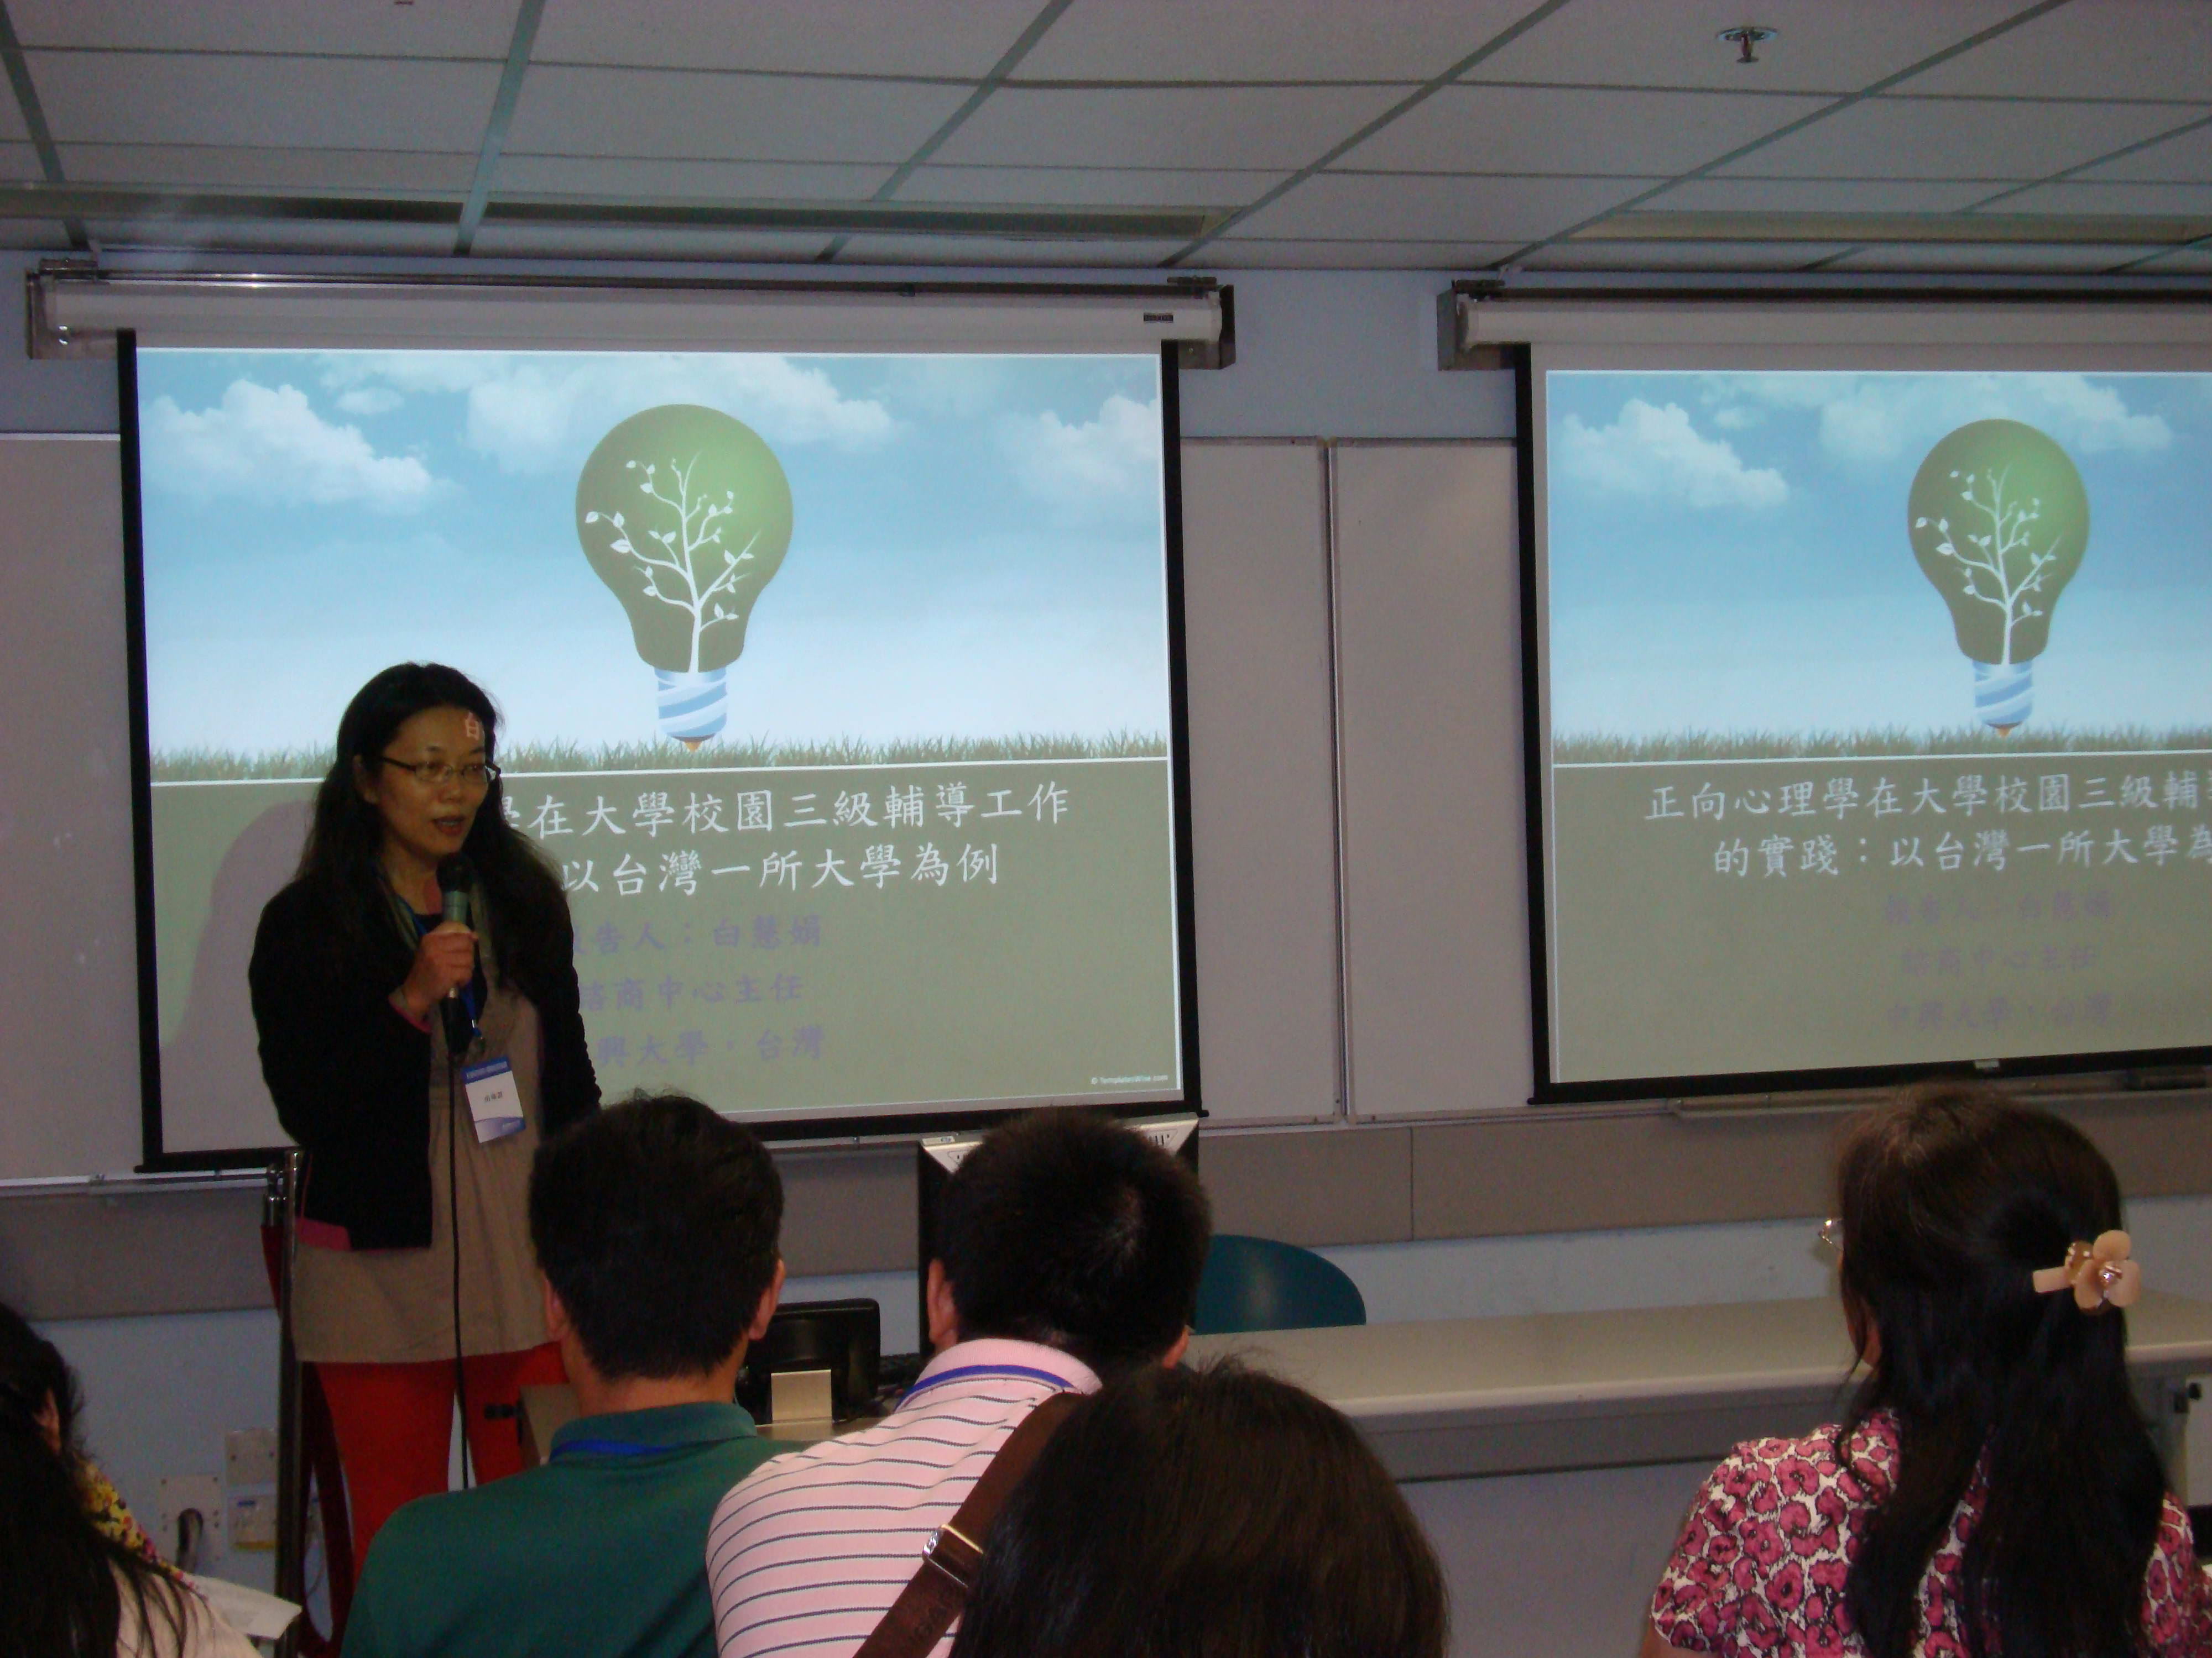  △幽默風趣的開場，吸引大家目光 | 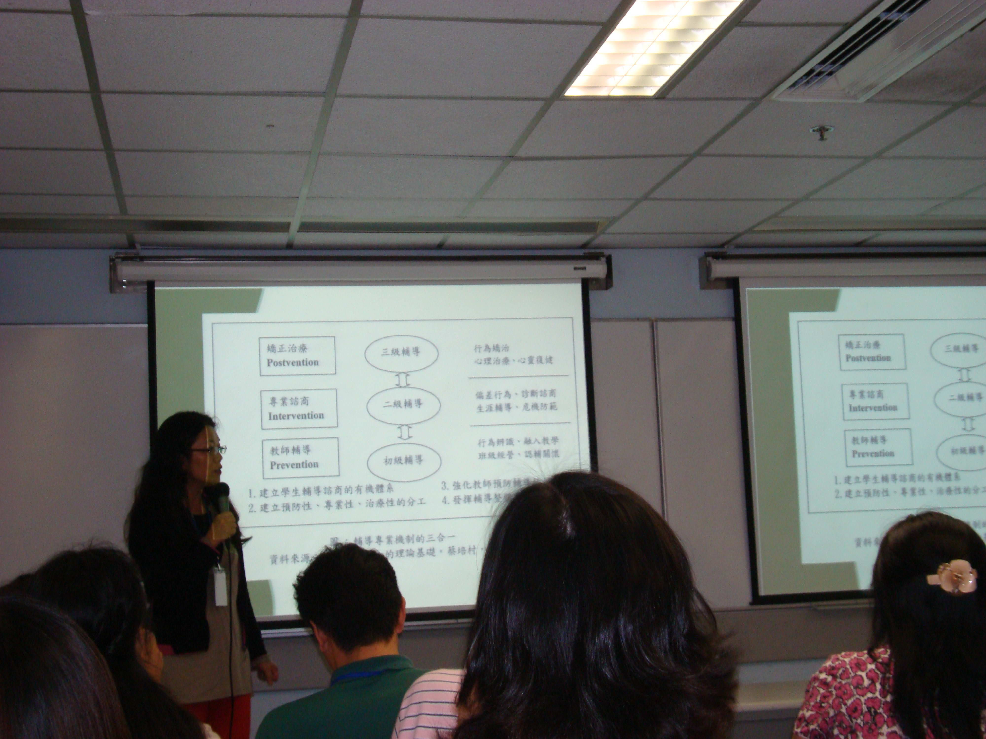  △介紹台灣大專校院三級預防輔導
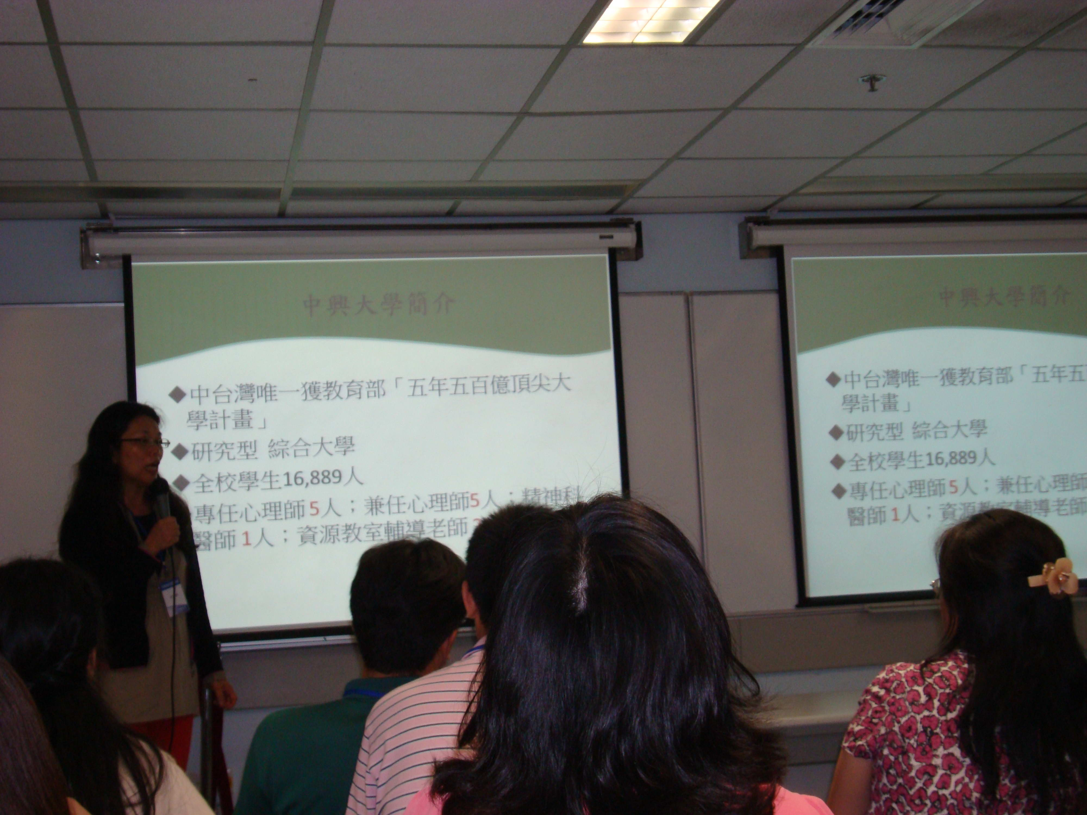  △介紹本校諮商中心各項專業工作 | 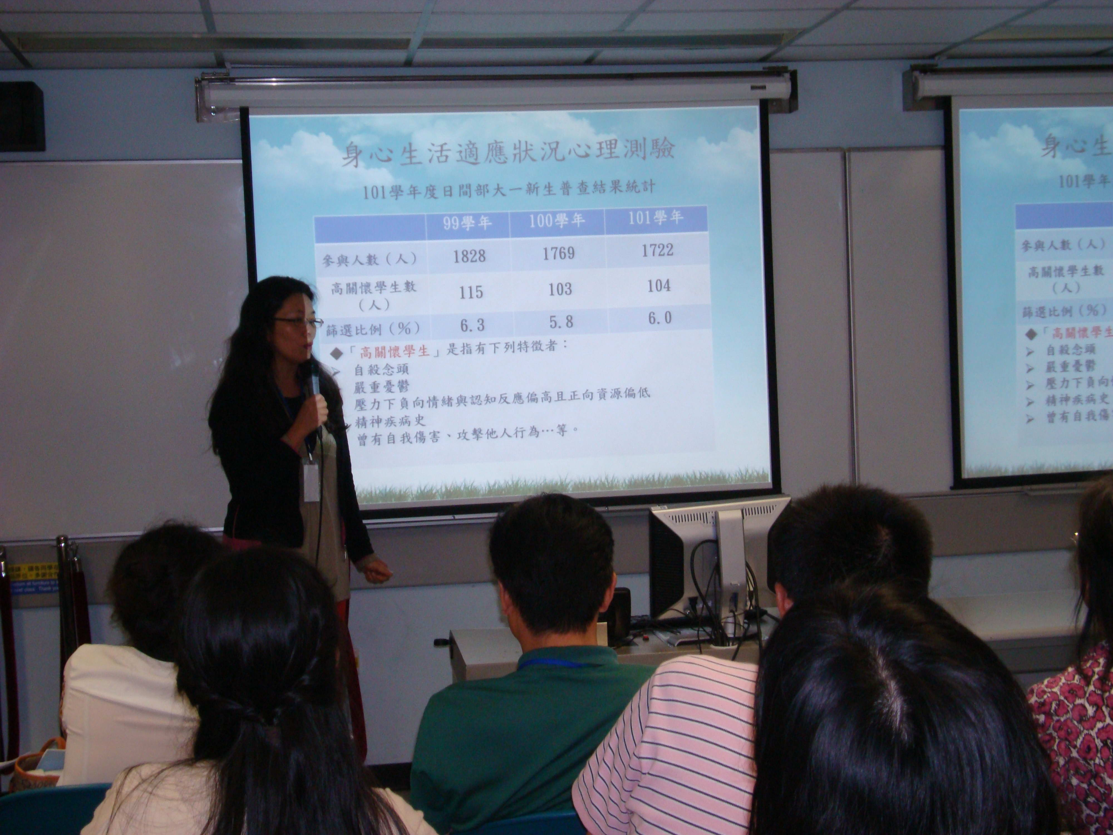  △介紹本校大一新生普測實施績效
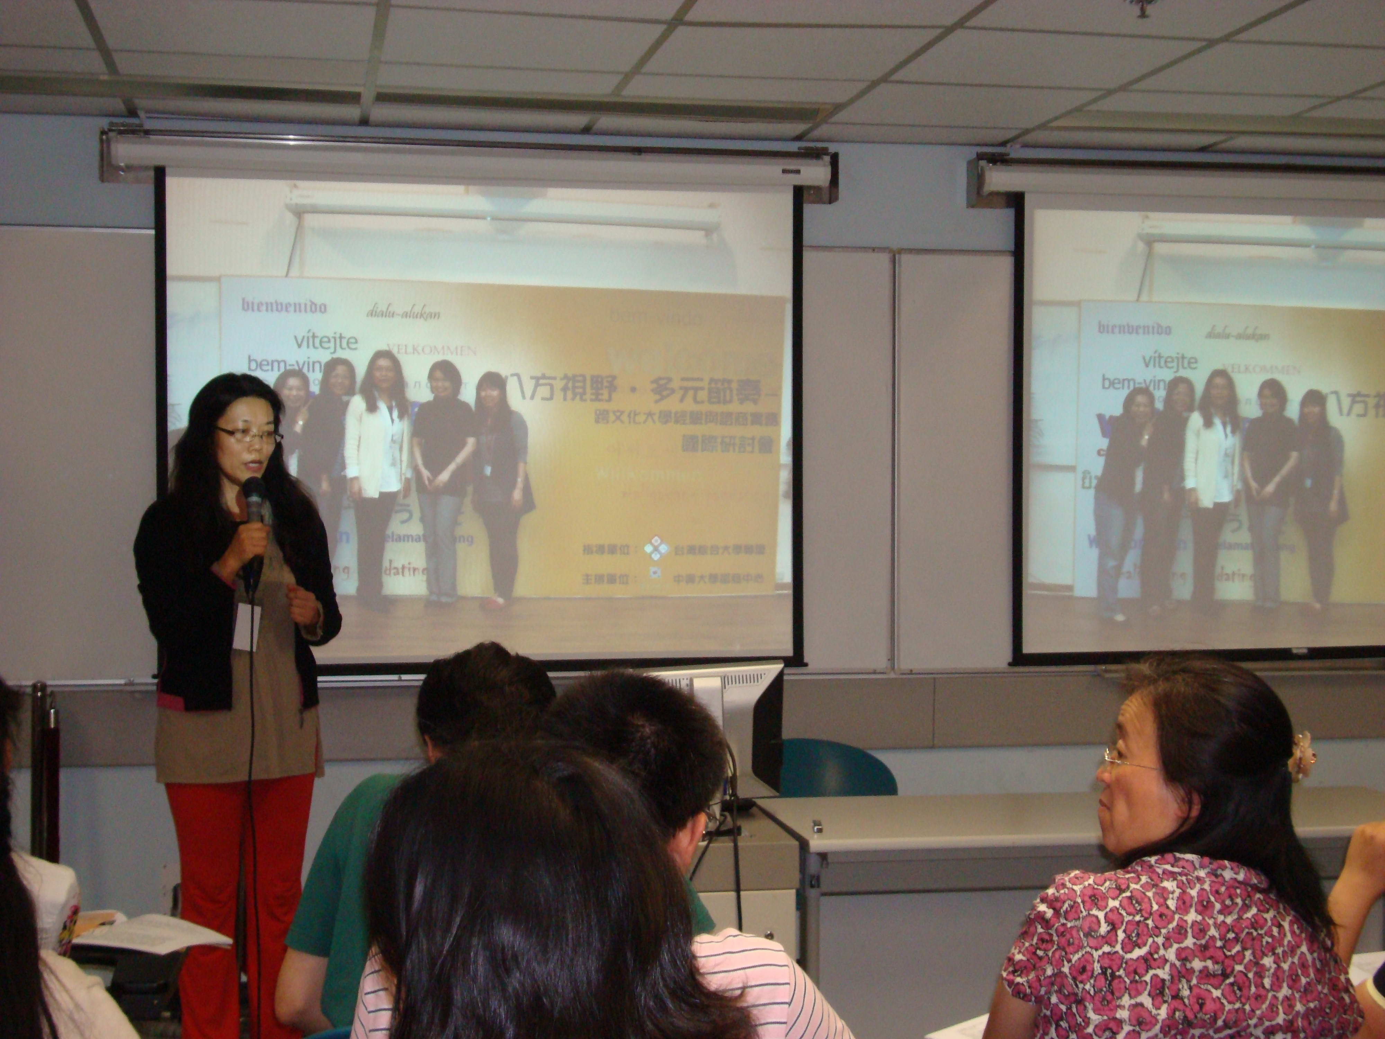  △說明正向心理學於本校推展之具體成果。2012年舉辦多元文化研討會，邀請國外學者蒞臨演講，引起廣大迴響。 | 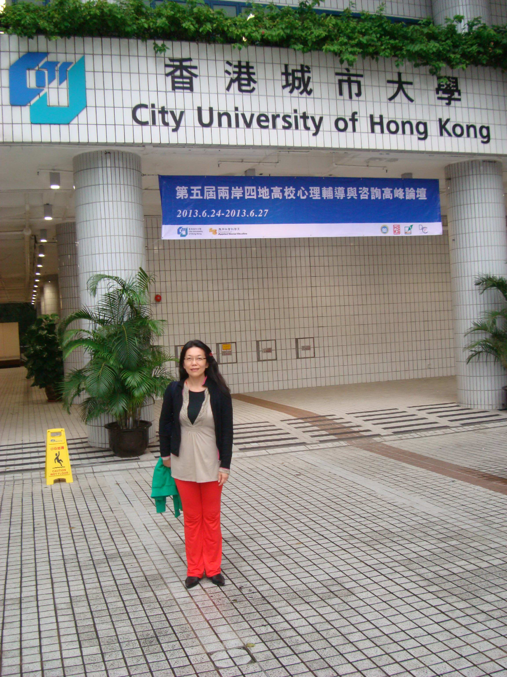  △於香港城市大學合影留念

